Методическая разработка
«Кинетический песок как средство коррекции речевых расстройств у детей с нарушением речи различной степени тяжести»

Актуальность: Всем известно, что речь является основной коммуникативной функцией. С развитием речи у ребёнка связано формирование личности и основных психических процессов. Детей с нарушениями речи с каждым годом больше и больше, тема развития речи остается востребованной и по сей день.

Цель: Цели включения песочной терапии в коррекционно-развивающие занятия
- Эмоциональное благополучие ребенка.
- Самоактуализация.
- Коррекция речевых нарушений.
- Развитие у детей познавательных и психических процессов восприятия, памяти, внимания, мышления, воображения.
- Развитие тонких тактильных ощущений, мелкой моторики.
- Снижение психофизического напряжения.
Задачи:
- развитие фонематических представлений;
- совершенствование лексико - грамматического строя речи;
- автоматизация поставленных звуков;
- развитие связной речи;
- формирование слоговой структуры слова;
- развитие мелкой моторики, снятие мышечного напряжения.

Терапевтические возможности
- Существенно усиливает желание ребенка узнать что-то новое, экспериментировать и работать самостоятельно.
- В песочнице мощно развивается «тактильная» чувствительность, как основа развития ручного интеллекта.
- В игре с песком более гармонично и интенсивно развиваются все высшие психические функции, а также речь и моторика.
- Совершенствуется развитие предметно-игровой деятельности, что в дальнейшем способствует развитию сюжетно ролевой игры и коммуникативных навыков ребенка.
- Песок способен «заземлять» отрицательную энергию, это его свойство особенно востребовано в работе с «особыми» детьми.
Песочная терапия – одна из разновидностей игровой терапии. А как известно основная деятельность ребенка – игра. В ней он познает себя и окружающий мир. Игры на песке - одна из форм естественной деятельности ребенка.
Кинетический песок - это инновационный материал для творчества и игр, учебного и познавательного процесса.
Инновационная образовательная деятельность – это деятельность, благодаря которой происходит развитие познавательного интереса к различным областям знаний и видам деятельности.
Перенос традиционных педагогических занятий в песочницу дает больший воспитательный и образовательный эффект, нежели стандартные формы обучения.
Логопедам известно насколько процесс автоматизации звуков может быть длительный и однообразный, использование песка для работы над исправлением речи превращает монотонные занятия в увлекательный процесс. Кроме того, процесс построения логопедической работы для каждого ребенка совершенного разный. Но, пескотерапия выигрышна при работе с абсолютно различными нарушениями не только в речи детей и других психических функций.
Наряду с этим известно, что песок поглощает негативную психическую энергию, обладает релаксационным действием. Опыт показывает, что использование песочной терапии позволяет раскрыться даже «закомплексованному» ребёнку еще на этапе знакомства с педагогом, дольше сохранить работоспособность ребенка, а также повысить интерес к логопедическим занятиям. Отмечу, что применив кинетический песок в работе, увеличилось желание детей посещать мои занятия.
Помимо того, что кинетический песок несет немалую пользу для детей, он также полезен и взрослым, так как благодаря ему, можно расслабиться, снять стресс, активизировать мышление и воображение.
Такой волшебный песок полезен детям-аутистам и гиперактивным малышам. Замечено, что даже самые подвижные и неугомонные дети могут часами сидеть в домашней песочнице, перебирая волшебную смесь. Кинетический песок способен увлечь игрой и взрослых и детей на довольно продолжительное время.

Знакомство с песком.
Прежде чем работать с песком, знакомлю ребенка с его консистенцией.
Волшебная песочница.
- Сегодня я для тебя стану волшебницей и буду предсказывать твое будущее (для усиления интереса можно надеть шляпу волшебницы). Предлагаю тебе опустить ручки в песочницу и вынуть из нее спрятанные предметы, а я расскажу тебе, что ждет тебя в будущем.
Предметы в «Волшебной песочнице»:
1) Ракушка – путешествие
2) Конфета – сладкая жизнь
3) Ключик – узнаешь какой секрет
5) Собачка – верный друг
7) Сердечко – кто-то тебя очень любит
8) Морская звезда – успех во всех начинаниях
10) Пёрышко— кто-то тебя приласкает

Ну и конечно же прежде чем приступить к работе нужно познакомиться с правилом поведения при работе с песком.

Регуляция мышечного тонуса, снятие напряжения с мышц пальцев рук, совершенствование мелкой моторики.
- положить ладони на песок, почувствовать полное расслабление пальцев.
- погрузить пальцы в песок, сжимать и разжимать кулачки.
- погрузить пальцы в песок или сжимать и разжимать поочередно то мизинец, то большой палец на одной руке, на обеих руках одновременно.
- погрузить пальцы в песок, и легкими движениями создавать «волны».
- погрузить пальцы в песок и попеременно чередовать упражнения для пальцев («ушки-рожки», «один пальчик-все пальчики») при выполнении заданий пальцами ведущей руки вторая рука обязательно погружена в песок.
Упражнение «Песочный круг». Пальцами нарисуйте с ребёнком круги: самый большой, внутри поменьше, ещё меньше – и так до тех пор, пока в центре кругов у вас не образуется точка. Теперь предложите ребёнку украсить круги камешками Марблс(Рис.1). Как и круги украшать можно что угодно: отпечатки пальцев, ладоней, игрушек и т. д.

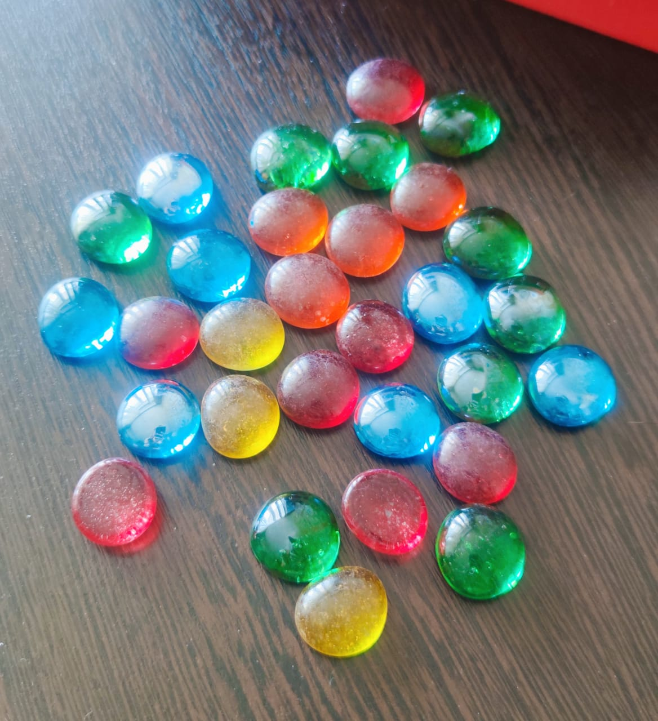
Рис. 1. Камешки Марблс

Упражнение «Необыкновенные следы»:
«Идут медвежата» — ребёнок кулачками и ладонями с силой надавливает на песок;
«Прыгают зайцы» — кончиками пальцев ребёнок ударяет по поверхности песка, двигаясь в разных направлениях;
«Ползут змейки» — ребёнок пальцами рук делает поверхность песка волнистой;
«Жучки – паучки» — ребёнок погружает руки в песок и двигает всеми пальцами, имитируя движения насекомых.

Артикуляционные упражнения.
«Лошадка»- щелкать языком, одновременно пальцами ритмично, в такт щелчкам, «скакать по песку».
«Качели»- языком ритмично двигать вверх-вниз, указательным пальцем ведущей руки в такт движениям языка двигать по песку в том же направлении.
«Часики»- языком ритмично двигать вправо-влево, указательным пальцем ведущей руки в такт движениям языка в том же направлении по песку.
«Месим тесто»- губами ритмично шлепать по высунутому языку со звуком «п-п-п», ладонью ведущей руки легко похлопывать по песку.

Словарная работа
«Кто больше назовёт?» Ребёнок подбирает прилагательные (слова-признаки), глаголы (слова-действия) и на каждое слово выкладывает камешки Марблс.
«Слова-родственники». Игра проводится аналогично предыдущей.

Совершенствование грамматического строя речи
«Чего не стало?». Игра на закрепление использования существительных в родительном падеже единственного и множественного числа. Логопед прикапывает в песок имеющиеся для работы миниатюры (у меня это миниатюры овощей и фруктов (рис. 2.), постепенно увеличивая их количество. Ребенок, запуская пальцы в песок ищет их, называет.
«Машинки». Игра на употребление в речи предлогов к, между, за, перед, из-за. Логопед расставляет машинки по песочному полю. Ребёнок рассказывает о местоположении машинки относительно других (в середину песочницы при желании можно установить «гараж»).
«Подбери слово». Ребёнок обнаруживает спрятанные в песке игрушки и подбирает к их названиям прилагательные, согласовывая их в роде с существительными (рыбка – быстрая, блюдце – пластмассовое, тигр – полосатый).
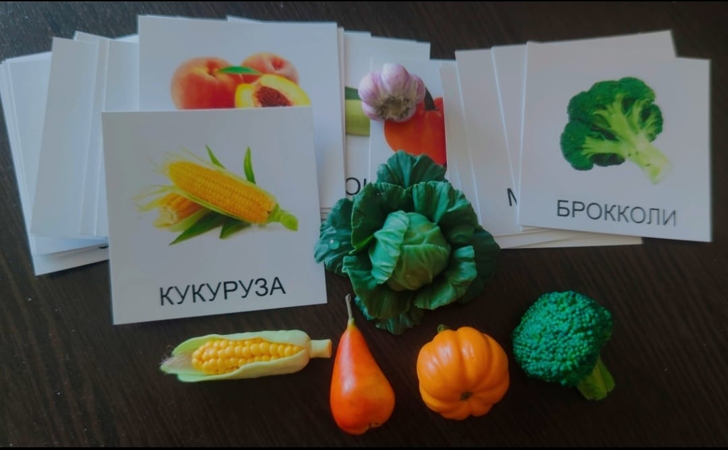
Рис. 2. Фрукты и овощи

Автоматизация звуков
«Сильный мотор»- произносить звук р, проводя указательным пальцем дорожку по песку. Вариант этого упражнения – рисовать на песке букву Р, произнося одновременно звук Р, либо использовать игрушечную легковую машинку имитируя езду по песочной дороге.
«Слабый моторчик»- произносить звук Р (мягкий), проводя игрушечной грузовой машинкой по песочной дороге.
«Горочка»- набрать в руку песок и произносить звук С, насыпая горку. Вариант этого упражнения - выбрать из лежащих или наполовину закопанных в песке игрушек игрушку со звуком С и, набрав песок и произнося этот звук, засыпать ее.
«Дорожка»- произносить заданные логопедом слоги, «прошагивая» их пальчиком или легко отшлепывая по песку ладошками.
«Совпадение»- логопед закапывает в песок игрушки со звуком Ш: мышку, мишку, матрешку, кошку так, чтобы игрушка на песке обозначалась невысоким холмиком (я использую для обозначения места камешки Марблс). Затем предлагает ребенку вспомнить игрушки, в названии которых есть звук Ш. Ребенок, называет игрушку, и раскапывает песок. Если происходит совпадение выкопанной игрушки с названной ребенком, то он получает возможность поиграть с этой игрушкой.
«Прыжки по камням». Дети лепят из песка болото, камни, лягушку (можно использовать игрушки). Перепрыгивая с одного камня на другой, проговаривают слоги.
Развитие фонематических представлений
«Два короля» Игра на дифференциацию твёрдых и мягких звуков. Предложить детям подарить подарки (игрушки, картинки) двум королям, которые правили королевствами твёрдых и мягких звуков (работа с камешками Марблс, соответствующими цвету твердым и мягким звукам).
«Спрячь ручки» — спрятать руки в песок, услышав заданный звук.
«Два замка» Под толстым слоем песка спрятаны предметы, игрушки, картинки с дифференцируемыми звуками. Ребёнок откапывает и раскладывает на две группы.
«Два города». Пространство делится на две части. Ребёнок раскладывает предметы на две группы по заданию логопеда.
«Выложи узор» Дети выкладывают на песке бусы из цветных камешков Марблс (синие и зелёные) в зависимости от того, какой звук они услышали в слове.
«Клад» Логопед закапывает в песок зелёные, синие, красные камешки Марблс. Ребёнок достаёт камешек и в зависимости от цвета камешка называет слово на данный звук (гласный, согласный твёрдый, согласный мягкий).

Формирование слоговой структуры слова
«Полоски» Логопед (затем ребёнок) чертит на песке заданное количество полосок, а затем по их количеству придумывает слово.
«Исправь ошибку» Логопед чертит на песке ошибочное количество полосок. Ребёнок анализирует количество слогов в слове и исправляет ошибку, добавляя или убирая лишнюю полоску.
«Раздели слово на слоги» Ребёнок печатает на песке заданное слово и вертикальными полосками делит его на слоги.
Примечание. Для дошкольников, которые только знакомятся с составом слова, немного видоизменяю правила игры, где отыскать и определить необходимо не более двух слогов.

Развитие связной речи
«Мой клад». Ребёнок зарывает в песок предмет и описывает его, не называя. Логопед, помогая должен догадался, о каком предмете идёт речь, и откапывает его в песке.
«Нарисуй и расскажи». Ребёнок создаёт картинку на песке и сопровождает свои действия речью. Можно использовать игрушки и урашения.
Дети способны придумывать удивительные сценарий игр, создать на песке интересные сооружение. Все это, является отличным стимулом для развития воображения и фантазии.

Обучение грамоте
«Найди буквы и назови». Логопед прячет в песок пластмассовые буквы. Ребёнок должен найти и назвать все буквы.
Эту игру можно усложнить, давая инструкции типа: «в правом верхнем углу», «в левом нижнем углу».
«Назови слово». Ребёнок достаёт спрятанную логопедом букву и называет слово, начинающееся на этот звук.
«Слепи букву» ребёнок лепит знакомую букву из песка. Дает характеристику звука. Можно предложить трансформировать букву в другую.

Вывод: Использование песочных игр с детьми позволяет развивать не только все стороны речи. В песочной стране ребёнок и логопед легко обмениваются идеями. Что позволяет построить партнёрские и доверительные отношения. Особенно хорошо подходит этот метод для детей, которые по какой-либо причине отказываются выполнять различные задания на традиционных занятиях.

Рефлексия:
Дискуссия по результатам совместной деятельности: если тебе сегодня понравилось со мной играть – положи в песочницу три зеленых камешка, если тебе было грусно, играя вместе – положи в песочницу два желтых камешка, а если тебе было сосвсем не интересно – положи в песочницу один красный камешек.

